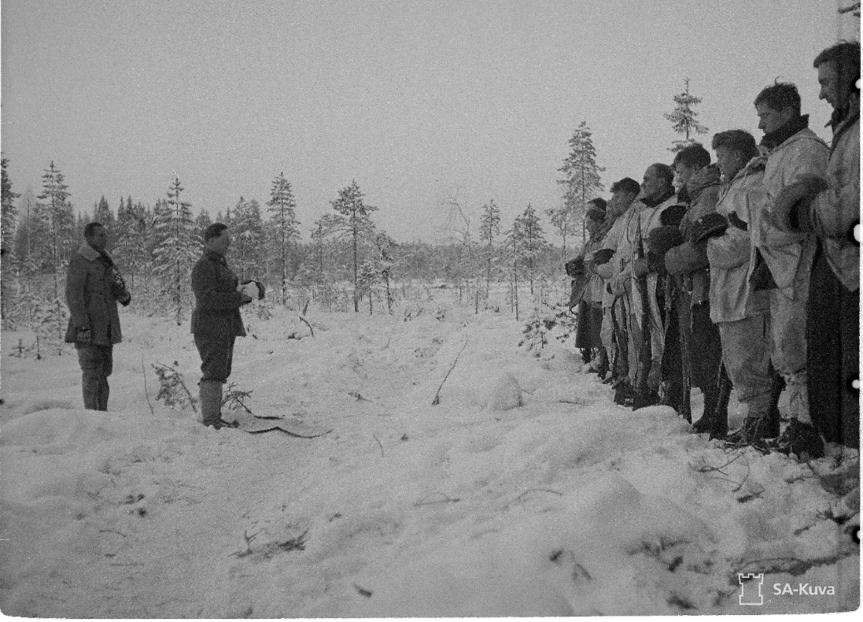

Järjestäjät: Messukylän seurakunta, Messukylän Reserviupseerit, Kaukajärven Lions club ry, Messukylän Työväenyhdistys ry, Hakametsän Sosialidemokraatit ry ja Messukylän perinneseura ry.

TALVISODAN
PÄÄTTYMISEN MUISTOJUHLA
13.3.2020 kello 11.00 Messukylän kirkossa

Ohjelma

Seppeleenlasku sankarivainajien muistomerkille,
kunniavartio Messukylän Reserviupseerit
Suomen lippu saapuu kirkkoon
Tervetuloa Pastori Pentti Lehto
Virsi 170
Kansanlaulu: Kotimaani ompi Suomi Lauluryhmä Lossi
Kalervo Hämäläinen: Veteraanin iltahuuto Lauluryhmä Lossi
johtaa Aila Piiparinen
Juhlapuhe Kenttärovasti Timo Waris
Gustaf Nordqvist: Herra on minun paimeneni Pekka Arola säestys Petri Karaksela
Haastattelu: Sotaveteraanit Pentti Kuukankorpi ja
Timo Salokannel haastattelija Antti Juva

Jukka Kuoppamäki: Sininen ja Valkoinen Kaukajärven koulun oppilaat
Puhe: Talvisodan kotirintama Sirkka Merikoski
Cesar Franck: Leivästä enkelten Pekka Arola
säestys Petri Karaksela
Puhe: Veteraaneja tukemassa Jorma Huura
Taneli Kuusisto: Suomalainen rukous Lauluryhmä Lossi
johtaa Aila Piiparinen
Fredrik Pacius: Maamme laulu Yhteislaulu
Loppusanat Pastori Pentti Lehto
Kahvitarjoilu Sotilaskotisisaret
Pienoisliput sankarihaudoille Messukylän perinneseura

